Documentation succincte sur le creusement de puits à bas coût ou moindre coût

Les puits peuvent être classés en 3 types :
- les puits creusés (dug well en anglais)
- les puits foncés (driven well)
- les puits forés ou forages. (drilled well)

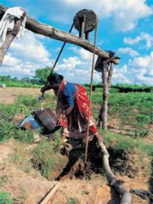 | 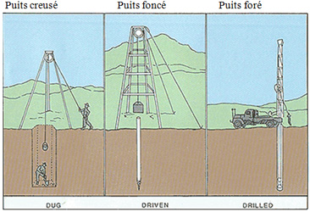

a) Les puits creusés
Voir la fiche E29 « Les puits creusés »
Creuser sur le terrain avec une pelle et une pioche est la technique la plus simple et la plus ancienne.
C’est aussi la plus fatigante mais la moins coûteuse. Elle nécessite que le sol soit relativement meuble et la nappe phréatique peu profonde. Ces puits sont souvent bordés par des pierres pour les renforcer et les empêcher de s’effondrer, mais il est nettement préférable de les cuveler (maintenir à la verticale) avec des anneaux de béton souvent réalisés facilement sur place avec des moules.
On peut aussi utiliser des moyens mécaniques moins rustiques de creusement pour diminuer les efforts physiques importants.
Les puits creusés ne sont pas très profonds (entre 10 et 20 m le plus souvent, exceptionnellement 30 à 40m). Etant peu profonds, ils risquent d’être contaminés et ils peuvent s’assécher plus facilement que les autres types de puits.
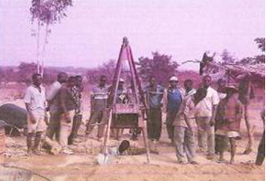
Creusement d’un puits région des Savanes au TOGO - Photo Caritas Dapaong

b) Les puits foncés (ou puits à pointe filtrante)

Voir la fiche E30 « Les puits foncés »
Les puits foncés sont réalisés par enfoncement par un mouvement de va et vient vertical d’un tube perforé à bout pointu et de petit diamètre (sauf pour la technique particulière du havage) dans une terre friable, comme le sable ou le gravier. Un filtre, ou crépine, est très souvent fixé à la partie inférieure de la conduite pour filtrer le sable et les autres particules et les empêcher de pénétrer dans le puits.
Ils ne peuvent puiser l’eau qu’à des profondeurs moyennes comprises entre 15 et 100 m suivant la technique utilisée. Ils sont, comme les puits creusés, exposés aussi, mais moins, à la contamination et à l’assèchement.
Il existe trois techniques de fonçage :
- Le fonçage par battage : le battage consiste à enfoncer un tube muni d’une pointe en laissant régulièrement tomber un outil lourd (le trépan) sur l’extrémité du tube
- Le fonçage par injection d’eau (ou lançage à l’eau) :le procédé consiste à injecter de l’eau sous pression à l’intérieur d’un tube pour faciliter le creusement du sol et l’ évacuation des débris.
- Le fonçage par havage : le havage consiste à creuser le sol à la base même du tubage en position verticale qui ainsi s’enfonce sous l’effet de son propre poids.

c) Les puits forés ou forages
Voir la fiche E31 « Les puits forés »
Un grand nombre de puits modernes sont des puits forés qui sont creusés par percussion d’un outil dans le sol ou par l’action rotative d’un outil coupant (tarière, foreuse, trépan) tournant autour d’un axe vertical et qui brise et mâche les roches dont les résidus sont remontés le plus souvent par des boues à la surface.
Ils peuvent atteindre jusqu’à 300 m de profondeur.
Les puits forés peuvent être réalisés suivant de nombreuses techniques :
1) Soit manuellement ou en utilisant des moyens manuels bon marché (par exemple des vrilles appelées tarières que l’on fait tourner à la force des bras). Les techniques les plus utilisées sont les suivantes :
- Forage à la tarière (hand-auger drilling en anglais)
- Forage par percussion (percussion drilling « )
- Forage par injection d’eau ou lançage à l’eau (jetting « )
- Forage à la boue (sludging « )
2) Soit en utilisant des moyens motoriséss léger (pompes, compresseurs) pour creuser le terrain :
- Forage au marteau fond de trou (rotary-percussion drilling)
- Forage rotary (rotary drilling)
3) Soit en utilisant des moyens mécanisés lourds de percement qui permettent d’atteindre de grandes profondeurs
- Ces moyens de forage sont souvent montés sur des gros camions super équipés. Ils utilisent des outils de forage rotatifs qui mâchent ou brisent les roches, ou d’abord, si le sol est mou comme c’est assez souvent le cas au début d’un forage,, des grandes vrillesappelées tarières. Les forages peuvent atteindre plusieurs centaines de mètres de profondeur. Souvent, une pompe est placée au bas pour pomper l’eau jusqu’à la surface.
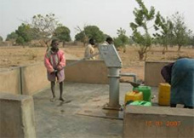  Puits foré au BURKINA FASO Photo Caritas Burkina | 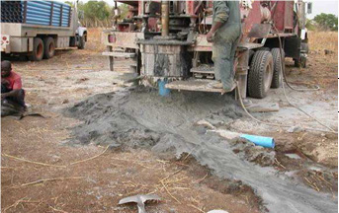  Forage d’un puits au TOGO - Photo Caritas Kara

) Difficultés particulières et remèdes
Le choix entre les différents procédés de creusement des puits dépend de nombreux paramètres :
- Les caractéristiques géologiques des terrains à creuser : roches dures, roches tendres et friables, terre sableuse,…
- La profondeur à creuser (laquelle est fonction de la profondeur de la nappe phréatique).
- Les moyens techniques potentiellement disponibles sur place et leur coût.
- Le diamètre souhaité.
- Le volume d’eau à collecter chaque jour en fonction des besoins de la population à alimenter
L’absence d’entretien ou de réparation à temps d’un puits peut conduire à la diminution, voire même à l’arrêt définitif du pompage ou du puisage de l’eau en raison de pannes de fonctionnement. Elle est aussi la cause de dégradation de la qualité de l’eau et donc la cause de maladies.
Elle conduit à l’abandon chaque année de plusieurs dizaines de milliers de puits creusés, foncés ou forés chaque année dans le monde…

7) Principaux avantages et inconvénients
Les différents procédés ont chacun leurs avantages et leurs inconvénients qui sont détaillés dans les diverses fiches de présentation des différents types de puits.

8) Coût
Les coûts d’un puits varient en fonction de la géologie du lieu, de la technique employée, de la finalité du puits (volume d’eau par jour), du pays et du coût de la main d’œuvre et de son équipement ou non d’une pompe.
La fourchette des prix est très large puisqu’elle peut aller d’environ 500 € pour un puits sans pompe creusé à la main d’une dizaine de mètres, à plus de 13 000 € pour un forage mécanisé avec pompe à une centaine de mètres de profondeur.

9) Observations, recommandations et suggestions
Comme les puits creusés et les puits foncés ne peuvent que puiser l’eau à faible ou moyenne profondeur (moins de 40/45 m en règle générale), ils sont plus exposés à la contamination par les activités humaines et à l’assèchement pendant des périodes de sécheresse.
Dans les terrains instables, il est nécessaire de consolider les parois (tubage, cuvelage) par un revêtement pour éviter les éboulements ou obstructions du puits.

10) Exemples de réalisation
- Il en existe de très nombreux dans les diverses Caritas, notamment en Afriqque et en Asie. Signalons cependant les dex documents suivants :
- Une étude de cas a été réalisée au Tchad par la fondation Practica, l’UNICEF et Enterprise Works/VITA. Elle est disponible sur le siteinternet :
http://www.unicef.org/wash/files/CH...
Cette étude examine l’importance des interventions de forages manuels sur l’amélioration du taux d’accès à l’eau potable au Tchad et a mis en évidence que l’utilisation prépondérante jusqu’en 2002 de techniques coûteuses de forage conventionnelles (mécanisées) ne pourrait pas satisfaire la demande en eau sur l’ensemble du territoire tchadien
- Autre rapport intéressant : Un bilan réalisé par RWSN (Rural Water and Saniation Network) au sujet des puits forés à la main auNiger depuis 30 an. Disponible en ligne sur :
http://www.rwsn.ch/documentation/sk...

11) Où trouver davantage d’informations ?

a) Sites internet
- AFD (Agence française de développement) : "Réalisation et gestion des forages équipés d’une pompe à motricité humaine en Afriquesubsaharienne"
Guide illustré, polyvalent et très intéressant de 86 pages donnant de précieuses indications dans tous les domaine de l’hydraulique villageoise et pas seulement sur les puits, les forages et les pompes, mais aussi sur les modes de captage des nappes, l’aménagement et la gestion des points d’eau, leur gestion communautaire et la formation à l’hygiène.
http://www.afd.fr/webdav/shared/PORTAILS/SECTEURS/EAU_ET_ASSAINISSEMENT/pdf/GUIDE-RURAL.pdf
- OMS (Organisation Mondiale de la santé) : « Le manuel du technicien sanitaire ».
http://whqlibdoc.who.int/publicatio...
- USGS « Ground water : well » (en anglais)
http://ga.water.usgs.gov/edu/earthg...
- AKVO. Cette ONG hollandaise a réalisée plusieurs fiches intéressantes sur les puits et les forages. Celles-ci sont disponibles sur son site : www.akvo.org
- Wikipedia « Puits à eau »,
http://fr.wikipedia.org/wiki/Puits_...,
- Ministère de l’Environnement du Nouveau Brunswick : « Notions élémentaires sur les puits d’eau »
http://www.gnb.ca/0009/0371/0018/in...
- WEDC ( Water Engineering and Development Centre, Lougborough University ). Document sur les techniques simples de forage (enanglais)
http://www.watersanitationhygiene.o...
- Ministère de l’Agriculture, de l’Alimentation et des Affaires Rurales de l’Ontario : « Les puits d’eau en milieu rural »
http://www.omafra.gov.on.ca/french/...
- CIPEA : « L’exploitation des ressources hydrauliques en Afrique Tropicale ». Rapport de recherche no 6 consultablesur : http://books.google.fr

b) Vidéos
Le site de partage VIMEO permet d’accéder à un certain nombre de vidéos (en anglais) sur la construction de puits élaborées par l’association bolivienne EMAS (Escuela Móvil de Agua y Saneamiento (Mobile School for Water and Sanitation). EMAS élabore des formations et des solutions bon marché d’accès à l’eau potable en Bolivie
http://vimeo.com/channels/emas

Source : E28 - Les divers types de puits et de forages. Généralités, http://www.wikiwater.fr/e28-les-divers-types-de-puits-et.html

E33 - Les moyens de réhabilitation d’anciens puits ou forages

1) De quoi s’agit-il ?
La réhabilitation consiste à restaurer un puits ou un forage hors d’usage ou à trop faible débit pour le remettre dans son état initial et parfois l’amélioreren utilisant divers traitements ou méthodes de reconstruction.

2)Qui utilise surtout ce moyen et depuis quand ?
La plupart des acteurssont potentiellement concernés depuis longtemps :
- autorités, collectivités locales, communautés villageoises et usagers.
- services techniques, entreprises ou artisans pour la mise en œuvre.
- ONG, bailleurs de fonds.

3) Pourquoi
Différentes raisons peuvent conduire à la réhabilitation d’un puits ou d’un forage :
- Pollution de l’eau souterraine (latrines, ordures, excréments des animaux).
- Profondeur insuffisante ne permettant pas d’obtenir suffisamment d’eau.
- Baisse du niveau de la nappe phréatique conduisant à la diminution du rendement voire l’assèchement.
- Dégradation ou insuffisance du cuvelage en béton ou du tubage du puits favorisant le risque de pollution de l’eau.
- Pannes de fonctionnement des équipements (pompes, treuil, …..)
- Contamination et mauvaise propreté des abords du puits.

4) Qui est surtout concerne
Tous les villages, voire certains quartiers périurbains, où les puits ou les forages n’ont pas été suffisamment bien conçus, construits ou entretenus.

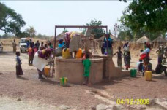  Photo Caritas Togo | 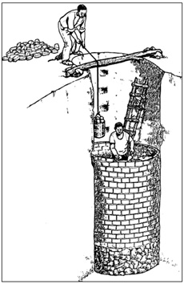  Réalisation d’un revêtement intérieur (document WEDC)

5) En quoi consiste ce procede ? Comment est-il mis en œuvre ?
Avant de prendre la décision de réhabiliter un puits, il est nécessaire de réaliser un diagnostic sur la faisabilité technique de l’opération et sur son coût. Il est également utile de connaître et d’analyser les dégradations, les pannes antérieures, leur fréquence et leurs raisons afin de choisir la bonne technique.

a) Réhabilitation des puits creusés
Différents types de travaux peuvent contribuer à la réhabilitation d’un puits creusé et se compléter :
Augmentation de la profondeur du puits
- Il s’agit de creuser le fonds du puits pour éviter son tarissement suite à la baisse du niveau de la nappe souterraine.
- La solution idéale est que le fonds du puits soit encore en dessous du niveau de la nappe à la période la plus sèche de l’année.
Revêtement intérieur du puits
-Il peut s’agir de la rénovation d’un cuvelage ancien ou de la mise en place d’un premier revêtement d’un puits simplement creusé.
- Différents matériaux peuvent être utilisés en fonction des caractéristiques du puits et des possibilités du site : briques, pierres naturelles, blocs béton, cerclages en béton .
Relevage de la paroi externe du puits
- L’objectif est d’éviter la pénétration de matières étrangères dans le puits en construisant une margelle (rebord) de 80 à 100 cm de hauteur
Couverture du puits
- La couverture permet d’éviter des chutes accidentelles, notamment d’enfants ou d’animaux à l’intérieur du puits ainsi que la pénétration de végétaux, de terre friable ou de poussières.
- Une couverture en dur ou un couvercle mobile sont des solutions alternatives ou complémentaires
Amélioration des moyens de collecte ou pompage de l’eau
- Une eau stagnante autour du puits est à la fois désagréable aux usagers, source potentielle de pollution et un terrain propice à la prolifération des moustiques
- Il est vivement recommandé de réaliser un revêtement cimenté du sol (radier) avec une bordure et un canal d’écoulement vers un bassin, un abreuvoir ou un jardin potager.
- Il convient enfin de protéger le puits des animaux en le clôturant si des animaux sont susceptibles d’y accéder.

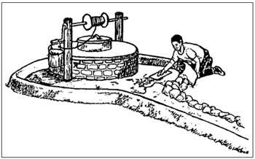

Construction d’un revêtement cimenté des abords d’un puits (document WEDC)

b) Réhabilitation des puits foncés et des forages (puits forés)

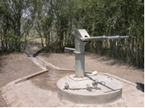
Photo RWSN
La réhabilitation des puits foncés ou forés nécessite certains types de travaux similaires aux précédents, en particulier :
- Relevage de la paroi externe (margelle) du puits
- Aménagement des abords immédiats
- Suppression de latrines, de dépôts d’ordures et de la présence d’animaux autour d’un puits de faible profondeur
D’autres travaux sont plus spécifiques aux puits foncés ou forés :
Nettoyage de la partie captante (tuyaux, pompe)
- si le forage n’est pas obstrué, on enlève d’abord les équipements qui peuvent s’y trouver et on insuffle de l’air comprimé dans le forage afin de le nettoyer et de déboucher la crépine éventuellement colmatée
- on peut aussi envisager avec l’aide de techniciens compétents un traitement chimique pour dissoudre les dépôts sur les tuyaux ou les crépines
Remise en état des équipements de pompage
- Remise en état des pompes manuelles
- Changement des pompes immergées en panne de longue durée ou répétée.
Des opérations bien plus lourdes peuvent concerner la remise en état du tubage des forages par un changement des tuyaux ou un rechemisage.
Ces travaux techniquement complexes et coûteux ne peuvent se justifier que pour des forages profonds dans des zones où il n’y a pas d’autre ressource alternative en eau.

6) Difficultés particulières et remèdes
Avant d’être remis en service&après une réhabilitation, tout puits ou forage doit être désinfecté de manière à éliminer la contamination bactérienne éventuellement introduite par les intervenants, les matériels voire l’eau de surface lors des travaux.
Pour la désinfection, l’eau de Javel peut être employée comme désinfectant en respectant les étapes suivantes :
- verser dans le puits la quantité requise d’eau de Javel (et mélanger avec l’eau du puits, si c’est possible.
Pour la quantité, voir le tableau ci-dessous de « Santé Canada »
Tableau 1 : Désinfection de l’eau de puits à l’aide d’eau de javel de ménage sans odeur (Environ 5,2 p. 100 d’hypochlorite)
Profondeur d’eau dans lepuits | Volume d’eau de javel ajouté
 | Diamètre du tubage 15 cm (puits foré)(drilled well) |  | Diamètre du cuvelage 90 cm (puits creusé)
 | Nouveaupuits* | Puitsexistant* | Nouveaupuits* | Puitsexistant*
* Les nouveaux puits nécessitent une concentration en chlore de 250 parties par million (ppm) pour une désinfection efficace, tandis que lespuits existants ont besoin de 50 ppm de chlore.
1 m | 100 ml | 20 ml | 3.2 l | 0.6 l
3 m | 300 ml | 60 ml | 9.8 l | 2.0 l
5 m | 500 ml | 100 ml | 16.5 l | 3.0 l
10m | 1,000 ml | 200ml | 32.0 l | 6.5 l
- pomper suffisamment d’eau afin de désinfecter la pompe et les tuyaux ;
- laisser agir le chlore dans le puits et les tuyaux durant au moins 24 h puis laisser couler l’eau jusqu’à disparition complète de l’odeur de chlore ;
- faire un prélèvement d’eau pour analyses bactériologiques (coliformes totaux, coliformes fécaux).
Une semaine après la désinfection, un autre prélèvement pour analyses bactériologiques doit être réalisé. Si l’analyse bactériologique indique une contamination de l’eau provenant du puits, il est nécessaire de répéter les étapes de désinfection sur ce puits.

7) Principaux avantages et inconvénients
La réhabilitation de puits existants vise à alimenter une communauté sans être contraint de réaliser un nouveau puits et en permettant de limiter les coûts.Avant d’engager le projet, il convient de s’assurer que le puits rénové pourra couvrir les besoins de ses usagers actuels mais aussi futurs et qu’il répondra aux attentes et aux motivations de la communauté villageoise.
Dans certains cas, le bilan du diagnostic préalable du puits peut conduire à l’abandon du projet de réhabilitation et, si nécessaire, à la neutralisation du puits si les objectifs de quantité et de qualité correspondants aux usages prévus de l’eau ne sont pas atteignables ou si les dommages du puits sont trop importants./p>

8) Coût
Le coût de réhabilitation d’un puits varie selon le type du puits, de son environnement et des travaux qui sont réalisés Il est donc difficile de donner une estimation précise.

9) Observations, recommandation et suggestions
L’absence d’entretien et de réparation d’un puits peut conduire à la diminution voire à l’arrêt du pompage ou du puisage de l’eau en raison de pannes de fonctionnement. Elle est aussi la cause de la dégradation de la qualité de l’eau et donc la cause de maladies.
De tels dysfonctionnements conduisent chaque année dans le monde à l’abandon d’un nombre très important de puits creusés ou forés et à envisager d’engager si besoin une opération de réhabilitation. La sensibilisation et l’éducation des usagers au besoin et aux tâches de maintenance et d’entretien de l’installation sont donc indispensables pour l’exploitation durable d’un puits.
(voir la fiche N° E 32 sur la maintenance des puits)

10) Exemples de réalisation
Au Mali, une grande enquête nationale a été réalisée en 2001-2002 pour recenser les puits modernes et les forages. Elle a montré qu’un tiers des pompes à motricité humaine était en panne et que, parmi elles, certaines étaient abandonnées depuis plusieurs années. Certains Cercles (départements) avaient des taux de fonctionnalité inférieurs à 30 % et pas un seul ne jouissait de taux supérieurs à 75 %, la moyenne nationale étant de 66 %. Au manque d’entretien et aux problèmes de gestion s’ajoutent la vétusté de certains ouvrages (plus de 20 ans) pour lesquels les pièces détachées n’existent parfois plus.
Plusieurs campagnes de réhabilitation ont donc été lancées depuis 2002 par le gouvernement malien.
Pour en savoir plus, consulter le « guide pour la réalisation de forages au Mali » réalisé par l’Association Forages-Mali, disponible sur le site du PS Eau ci-dessous
http://www.pseau.org/outils/ouvrage...
11) Où trouver davantage d’informations

a) Sites internet

- Santé Canada guide résumé de 4 pages sur le traitement, l’entretien et le maintien de la qualité de l’eau d’un puits
http://www.hc-sc.gc.ca/ewh-semt/pub...
- JGRC (Japan Green Resources Corporation)« Guide technique du développement des ressources en eau « (voir à la fin du livre, en français, les pages 77 à 80)
http://www.green.go.jp/green/gyoumu...
- OMS (World Health Organisation) Organisation mondiale de la santé) : « Le manuel du technicien sanitaire ». (pages 30 à 32)http://whqlibdoc.who.int/publicatio...
- University of Maryland. Thomas H. Miller, Water Wells and their Maintenance Guidelines : » : document relatif aux bonnes pratiques de maintenance (en anglais)
http://extension.umd.edu/learn/wate...
- Ministère de l’Environnement du Québec : « Manuel d’exploitation des installations d’eau potable ». (voir les pages 27 à 33)
http://www.mamrot.gouv.qc.ca/pub/in...

b) Vidéos
- Association Swissaid : « La réhabilitation de puits d’eau potable en Guinée Bissau ». Disponible en ligne sur :
http://www.youtube.com/watch?v=s0JZ...
- YouTube : Emisssion TV de France 3 de 14’ « C’est pas sorcier » de caractère très général sur les divers problèmes d’approvisionnement et de traitement de l’eau. Disponible en ligne sur :
http://www.youtube.com/watch?v=JW8W...
12) Observations, commentaires ou suggestions des lecteurs
Merci de bien vouloir les faire parvenir à : patrick.flicoteaux@secours-catholique.org

Source : http://www.wikiwater.fr/e33-les-moyens-de-rehabilitation-d.html

E30 - Les puits foncés (avec de petits outils rotatifs de forage)

1) De quoi s’agit-il ?
Un puits foncé est un puits creusé verticalement par enfoncement direct d’un tubage. C’est un ouvrage de captage consistant en un tube perforé à bout pointu, qui est enfoncé selon différentes techniques jusqu’à la nappe phréatique, dans un sol meuble ou de dureté moyenne.
On parle aussi de puits instantané ou de puits à pointe filtrante.
Il existe différentes techniques de fonçage :
- Le fonçage par battage
- le fonçage par injection d’eau
- Le fonçage par havage

2) Qui utilise surtout ce moyen et depuis quand ?
Les puits foncés sont encore fréquents aujourd’hui.
Ils sont assez répandus en amérique du nord, en asie du sud est et en afrique.

3) Pourquoi ?
Ces techniques le plus souvent manuelles permettent de fournir de l’eau potable à des communautés isolées qui ne sont pas couvertes par les services nationaux ou régionaux d’alimentation en eau et qui ne peuvent trouver le financement nécessaire pour un forage mécanisé.

4) Qui est surtout concerne ?
Ce sont les populations vivant dans les régions rurales où il y a suffisamment de ressources en eau souterraine.

5) En quoi consiste ce procédé ? Comment est-il mis en œuvre ?

Ils sont construits par fonçage, c’est à dire l’enfoncement d’un tubage dans la terre friable, comme le sable ou le gravier. Un filtre (appelé crépine) est très souvent fixé à la partie inférieure de la conduite et a pour fonction de permettre le passage de l’eau, tout en retenant les particules fines du terrain (sable, autres particules).

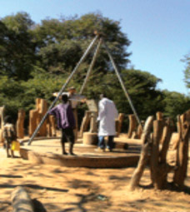  Exemple de crépine (filtre à pointe), document de l’ oms/who. Photo WEDC | 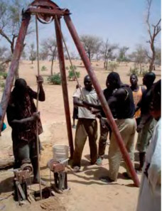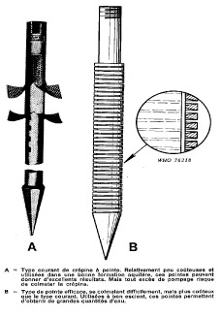  Fonçage photo fondation practica

a) Le fonçage par battage (ou par percussion)
Pour enfoncer le tube dans le sol, la technique consiste à utiliser un outil très lourd (le trépan) fixé à une corde ou un câble. Le trépan est alternativement soulevé et relâché pour le laisser retomber sur le tube à l’extrémité duquel se trouve un embout conique pour fragmenter le terrain.
La hauteur et la fréquence de chute varient suivant la dureté du terrain. Il faut aussi que ce terrain soit dépourvu de pierres ou de roches.
Si le trou risque de s’effondrer, un prétubage doit être mis en place et enlevé lors de la mise en place du tubage définitif.
Ce procédé permet de creuser des puits de petit diamètre (25 à 100 mm) à des profondeurs inférieures à 15 m ou 20 m en fonction de la dureté du sol.

b) Fonçage par injection d’eau (lançage à l’eau)
Le procédé consiste à injecter de l’eau sous pression à l’intérieur d’un tube. On utilise une moto pompe pour avoir une pression suffisante. L’eau ressort au fond du trou à l’extérieur des parois du tube et remonte à la surface du sol sous forme d’une bouecontenant les déblais du terrain. Le tube descend et on peut enfoncer les tronçons successifs du tube jusqu’à la profondeur souhaitée.
Ce procédé permet de creuser des puits jusqu’à une profondeur de l’ordre de 30 à 40 m.
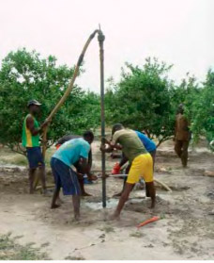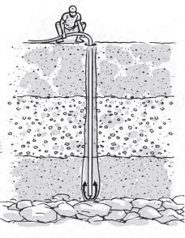
Documents de la fondation practica

c) Le fonçage par havage
Ce procédé est aussi connu sous le nom de procédé benoto.
Le havage consiste à construire un ouvrage circulaire (gros tubage) sur le sol, puis à creuser à l’intérieur de celui-ci pour le faire descendre progressivement.
Dans ce type de fonçage d’un puits, le tube de gros diamètre pénètre dans le sol sous l’effet de son propre poids. On creuse la terre à l’intérieur soit manuellement soit avec une benne mécanisée qui vide l’intérieur du tubage. Le poids du tubage le pousse à descendre à mesure que le creusage s’effectue.
Ce procédé permet de creuser des puits de diamètre important (plusieurs mètres) à une profondeur de 15 à 20 mètres.

6) Difficultés particulières et remèdes
Ces puits ne peuvent que puiser l’eau à faible ou moyenne profondeur (moins de 40/45 m). Comme ils sont peu profonds, ils sont plusexposés à la contamination et à l’assèchement pendant des périodes de sécheresse.
Le choix technique entre les différents procédés de fonçage dépend de plusieurs paramètres :
- Les caractéristiques géologiques des terrains à creuser : roches dures, roches tendres et friables, terre sableuse,…
- La profondeur à atteindre (en fonction de la profondeur de la nappe phréatique)
- Le diamètre souhaité
- Le débit attendu

7) Principaux avantages et inconvenients
Les différents procédés ont chacun leurs avantages et leurs inconvénients.

a) Fonçage par battage (ou par percussion)
Avantages :
- Permet de creuser des sols assez durs ou des terrains fissurés
- Investissement matériel peu coûteux
Inconvénients :
- Vitesse faible de creusement
- Procédé pas adapté à des terrains instables

b) Fonçage par injection d’eau (lançage d’eau)
Avantages :
- Procédé rapide si le terrain est approprié (sols alluvionnaires, sables peu compacts, argile tendre)
Inconvénients :
- Une grande quantité d’eau est nécessaire
- Motopompe indispensable

c) Fonçage par havage
Avantages :
- Permet le creusement de puits de grands diamètres
- Procédé rapide dans des sols meubles
- Adapté aux terrains instables et en présence d’eau
Inconvénients :
- Inadapté aux terrains durs ou comportant des roches ou grosses pierres
- Profondeur limitée des puits creusés avec ce procédé

8) Coût
Les coûts d’un puits foncé varient en fonction de la géologie du lieu, de la technique employée et de la finalité du puits (volume d’eau par jour). La fourchette est large.
Pour un puits foncé avec des moyens manuels, le coût de creusement se situe entre 100 et 2000 euros.

9) Observations, recommandations et suggestions
On confond parfois puits foncé ( ou puits instantané) et puits foré qui utilisent des procédés similaires notamment, le battage ou la percussion et le lançage à l’eau (voir la fiche e 31 sur les puits forés).
Ce qui caractérise le puits foncé, c’est que l’on enfonce directement un tube équipé en bout d’une crépine d’où le nom de puitsinstantané.

10) Où trouver davantage d’ informations ?
- OMS/WHO : manuel du technicien sanitaire
http://whqlibdoc.who.int/publicatio...
- Ministère de l’agriculture, de l’alimentation et des affaires rurales de l’Ontario : les puits d’eau en milieu rural
http://www.omafra.gov.on.ca/french/...

Source : http://www.wikiwater.fr/e30-les-puits-fonces-avec-de.html

